Załącznik do uchwały Nr LIV/424/18
Rady Miejskiej w Czempiniu
z dnia 29 stycznia 2018r.

SOŁECKA STRATEGIA ROZWOJU WSI PIOTRKOWICE
w gminie Czempiń

Dokument sporządzony przez przedstawicieli
Grupy Odnowy Wsi (imię i nazwisko):
Izabela Skorupska
Aleksandra Bucher
Mateusz Bucher
Iwona Bucher

z udziałem moderatora/moderatorów (imię i nazwisko):
Anna Wieczorek, Bartosz Kobus

WSTĘP
Sołecka Strategia Rozwoju Wsi Piotrkowice jest dokumentem strategicznym, określającym kierunki rozwoju miejscowości na lata 2018 – 2023. To plan zamierzeń mieszkańców Piotrkowic i należy go traktować jako dokument pomocniczy przy podejmowaniu decyzji dotyczących wsi, zarówno przez władze sołectwa, jak i władze gminy. Jego wykonanie zależy od wielu czynników, a zawarte w nim projekty i przedsięwzięcia będą z pewnością modyfikowane stosownie do zmieniających się uwarunkowań wewnętrznych, jak i zewnętrznych oraz pojawiających się nowych możliwości finansowania.
Sołecka Strategia Rozwoju Wsi Piotrkowice na lata 2018 – 2023 spełnia wymagania, stawiane przez Marszałka Województwa Wielkopolskiego realizatora programu Wielkopolskiej Odnowy Wsi. Zawiera charakterystykę miejscowości, analizę jej zasobów wraz z oceną słabych i mocnych stron. Poprzez warsztaty przeprowadzone z udziałem mieszkańców, opracowana została wizja rozwoju miejscowości, plan długo i krótkoterminowy służący odnowie miejscowości.

Zasadniczy wkład w powstanie i kształt niniejszego dokumentu wnieśli mieszkańcy
Wsi Piotrkowice, biorący udział w warsztatach podczas których dokonano ww. analizy. Sołecka Strategia Rozwoju Wsi Piotrkowice na lata 2018 – 2023 podlega przyjęciu przez Zebranie Wiejskie Sołectwa Piotrkowice.

SPIS TREŚCI

Karta diagnozy zaawansowania odnowy wsi
- Analiza zasobów
- Analiza swot
- Analiza potencjału rozwojowego wsi
- Wizja wsi
- Plan długoterminowy rozwoju miejscowości
- Plan krótkoterminowy

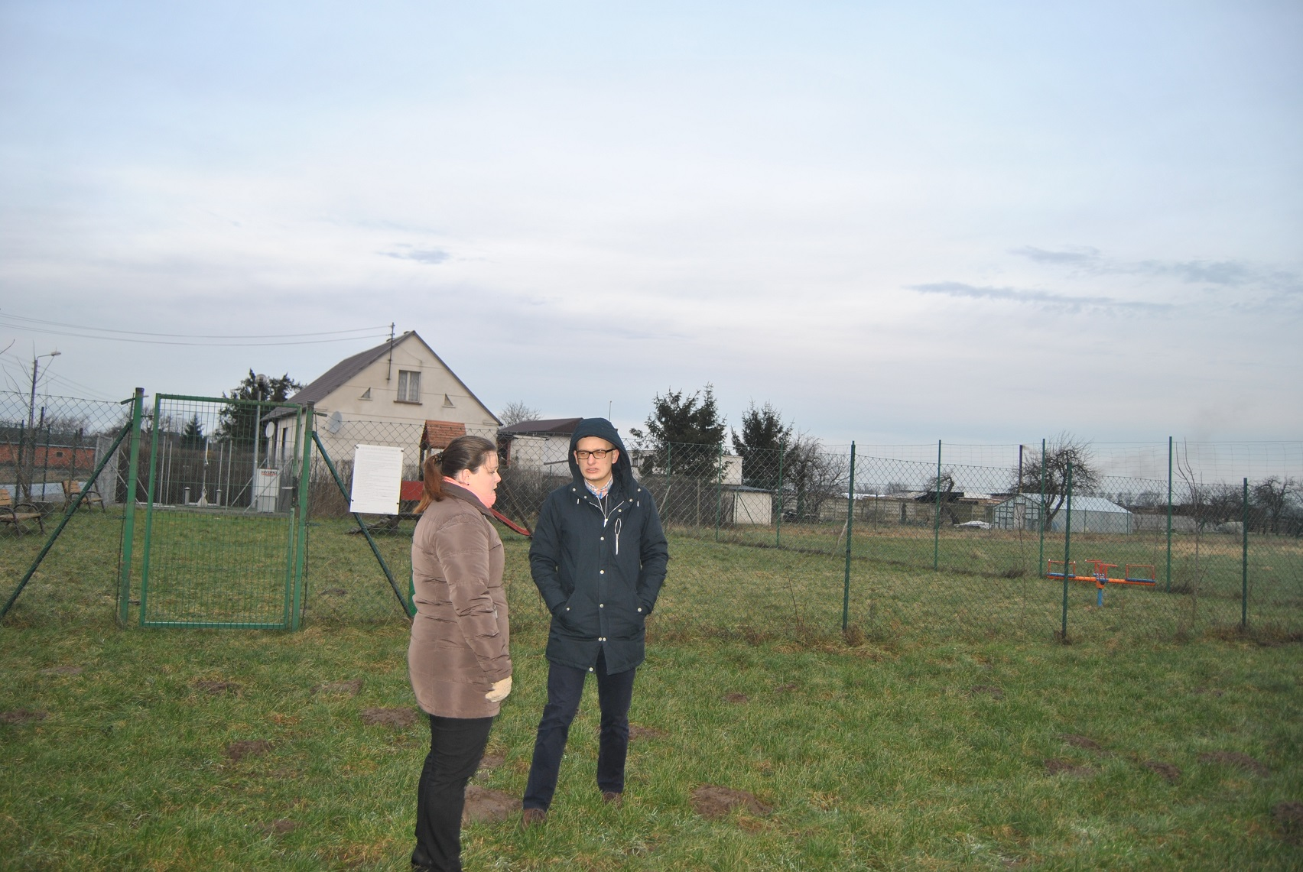
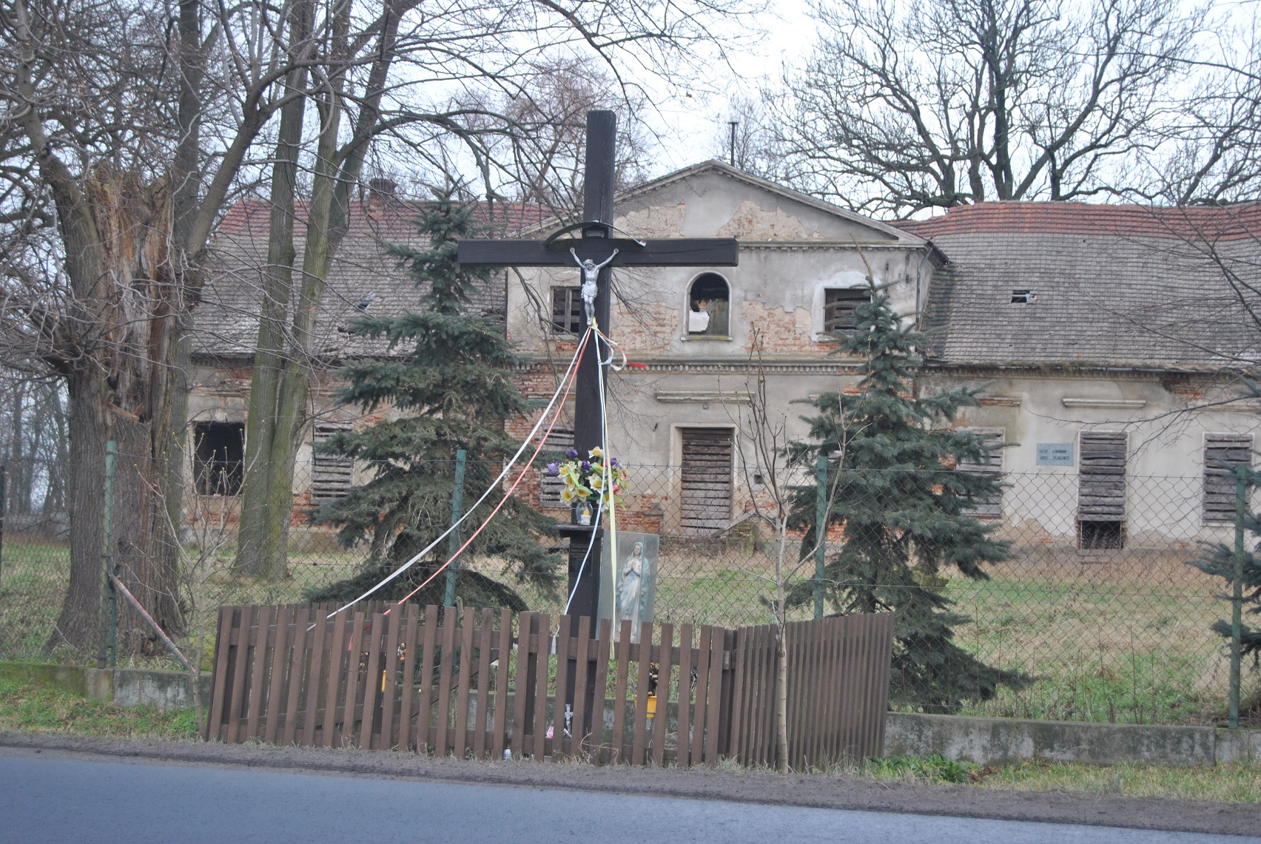

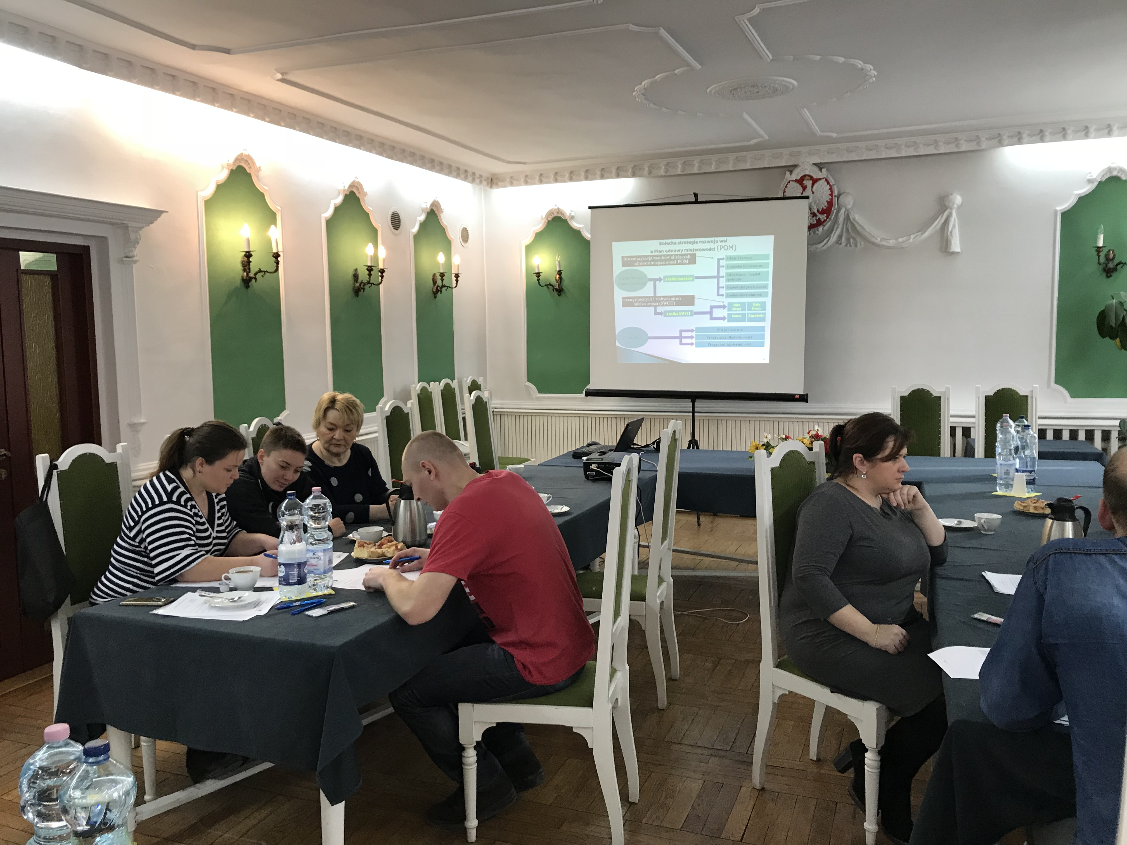
KARTA DIAGNOZY ZAAWANSOWANIA ODNOWY WSI
wraz ze sprawozdaniem z wizji w terenie

Gmina: Czempiń Sołectwo: Piotrkowice Liczba mieszkańców: 307
Faza odnowy | Zakres działań | * | Rozwój organizacyjny | * | Sterowanie rozwojem | *
 | brak działań |  | istnieje tylko rada sołecka |  | brak planowania działań  w wymiarze całej wsi
 | działania fragment. lub dotyczące wąskiej grupy |  | rozproszone działanie organizacji
A  Inicjalna | działania spontaniczne | X | zawiązana grupa odnowy wsi | X | opracowanie planu i programu odnowy dla całej wsi | X
 | porządkowanie wsi | X
 | projekty startowe  (z programu krótkoterminowego) |  | podejmuje się kroki na rzecz skoordynowania działań organizacji we wsi | X | planowanie w krótkim horyzoncie czasowym | X
 | przekonywanie mieszkańców do idei odnowy wsi i integrowanie wokół pierwszych przedsięwzięć | X
B  Początkowa | różnorodne projekty  (z programu długoterminowego) nastawione na usunięcie podstawowych barier i zaspokojenie głównych potrzeb |  | liczna grupa odnowy wsi  (skupia przedstawicieli organizacji i instytucji) |  | systematyczne planowanie działań, (np. roczne plany rzeczowo-finansowe, kalendarze imprez) | X
 |  |  | zawiązane stowarzyszenie na rzecz rozwoju (odnowy) wsi |  | wykorzystywanie gminnych instrumentów wsparcia | X
 | pobudzenie mieszkańców do odnowy własnych posesji | X | skoordynowane działanie organizacji obecnych we wsi |  | proste instrumenty komunikacji wewnętrznej
C  Zaawansowana | projekty jakościowo zmieniające kluczowe obszary życia oraz kształtujące strukturę wsi |  | „koalicja” organizacji  i instytucji na rzecz odnowy wsi |  | projektowanie działań (projekty)
 |  |  |  |  | pozyskiwanie środków zewnętrznych
 | projekty wyróżniające wieś,  kształtuje się centrum wiejskie |  | liczne stowarzyszenie odnowy wsi |  | systematyczne planowanie rozwoju  (aktualizowanie planu i programu odnowy wsi)
 | powszechne zaangażowanie mieszkańców w projekty publiczne |  | animacja aktywności poszczególnych grup mieszkańców |  | rozwinięta komunikacja wewnętrzna
 |  |  |  |  | promocja wsi
 | powszechna odnowa prywatnych posesji
D  Całościowa | lokalnie oraz regionalnie powiązane ze sobą projekty wywołujące efekt synergiczny  (nacisk na tworzenie miejsc pracy) |  | stowarzyszenie odnowy wsi instytucją rozwoju lokalnego (Centrum Aktywności Lokalnej) |  | kompleksowe i szczegółowe planowanie przestrzenne
 |  |  | rozwój wsi oparty na aktywności kluczowych grup mieszkańców (rolników, przedsiębiorców, młodzieży, kobiet) i stowarzyszeń
 |  |  |  |  | powszechny udział grup mieszkańców w strategicznym planowaniu rozwoju
 | ukształtowane „centrum wiejskie”
 |  |  |  |  | rozwinięta promocja oraz komunikacja z otoczeniem
 | świadome kształtowanie czynników rozwoju (np. wykorzystania odnawialnych energii)
 | projekty kreujące „wieś tematyczną” |  |  |  | instrumenty wsparcia działań prywatnych
 | dostosowanie projektów prywatnych do programu odnowy wsi
Wstaw X gdy spełnia warunek
Sprawozdanie z wizji w terenie
Miejsce i data przeprowadzenia wizji: Piotrkowice, 25/01/2018r.
Uczestnicy: Sołtys, Grupa Odnowy Wsi
Krótka charakterystyka wsi: (aktywność mieszkańców, funkcjonujące organizacje pozarządowe, infrastruktura, charakter zabudowy, fundusze)
- Na terenie sołectwa brak Sali wiejskiej, jedynym miejscem spotkań to wiata, garaż i plac zabaw, duże boisko zielone
- wioska podzielona na dwie części – po-PGR-owska i indywidualne gospodarstwa
- kilka dużych gospodarstw rolnych
- brak OSP, brak KGW
- nie ma sklepu (ostatni został nie dawno zlikwidowany)
- bloki
- mieszkańcy nie chcą angażować się działania na terenie wsi

Z przeprowadzonej wizji w terenie sporządzono dokumentację fotograficzną (płyta CD).
Data: 25/01/2018r. Sporządził: Anna Wieczorek, Bartosz Kobus

ANALIZA ZOSOBÓW

ANALIZA ZASOBÓW – część I
RODZAJ ZASOBU* |  |  | Opis (nazwanie) zasobu  jakim wieś dysponuje |  | Znaczenie zasobu  (odpowiednio wstaw X)
 |  |  |  |  | MAŁE |  | DUŻE |  | WYRÓŻNIAJĄCE
PRZYRODNICZY | walory krajobrazu, rzeźby terenu |  | Teren płaski, śródpolny, Wielkopolski Krajobraz Rolniczy |  |  |  |  |  | X
 | stan środowiska |  | Dobry |  |  |  |  |  | X
 | walory klimatu |  | Czyste powietrze stan środowiska dobry |  |  |  | X
 | walory szaty roślinnej |  | Bardzo dobry |  |  |  |  |  | X
 | cenne przyrodniczo obszary lub obiekty |  | Dobry |  |  |  | X
 | świat zwierzęcy (ostoje, siedliska) |  | Hodowla koni |  | X
 | wody powierzchniowe (cieki, rzeki, stawy) |  | staw |  | X
 | wody podziemne |  | - |  | X
 | gleby |  | Bardzo dobre II, III,IV |  |  |  |  |  | X
 | kopaliny |  | - |  | X
 | walory geotechniczne |  | - |  | X
KULTUROWY | walory architektury |  | Pałac w ruinie |  | X
 | walory przestrzeni wiejskiej publicznej |  | Domy jednorodzinne, bloki |  |  |  |  |  | X
 | walory przestrzeni wiejskiej prywatnej |  | Gospodarstwa rolne |  |  |  |  |  | X
 | zabytki i pamiątki historyczne |  | - |  | X
 | osobliwości kulturowe |  | - |  | X
 | miejsca, osoby i przedmioty kultu |  | Pałac, krzyż, figura |  | X
 | święta, odpusty, pielgrzymki |  | Święcenie potraw wielkanocnych |  |  |  | X
 | tradycje, obrzędy, gwara |  | - |  |  |  | X
 | legendy, podania i fakty historyczne |  | - |  | X
 | przekazy literackie |  | Legenda o figurce |  | X
 | ważne postacie i przekazy historyczne |  | - |  | X
 | specyficzne nazwy |  | - |  | X
 | specyficzne potrawy |  | - |  | X
 | dawne zawody |  | - |  | X
 | zespoły artystyczne, twórcy |  | - |  | X

ANALIZA ZASOBÓW – część II
RODZAJ ZASOBU |  |  | Opis (nazwanie) zasobu  jakim wieś dysponuje |  | Znaczenie zasobu  (odpowiednio wstaw X)
 |  |  |  |  | MAŁE |  | DUŻE |  | WYRÓŻNIAJĄCE
OBIEKTY I TERENY | działki pod zabudowę mieszkaniową |  | Istnieje możliwość |  |  |  |  |  | X
 | działki pod domy letniskowe |  | Nie ma |  | X
 | działki pod zakłady usługowe i przemysł |  | Brak MPZP |  | X
 | pustostany mieszkaniowe |  | - |  | X
 | pustostany poprzemysłowe |  | Sklep |  | X
 | tradycyjne nieużytkowane obiekty gospodarskie (stodoły, spichlerze, kuźnie, młyny, itp.) |  | - |  | X
INFRASTRUKTURA SPOŁECZNA | place publicznych spotkań, festynów |  | Boisko zielone |  |  |  |  |  | X
 | sale spotkań, świetlice, kluby |  | - |  | X
 | miejsca uprawiania sportu |  | Boisko zielone |  |  |  |  |  | X
 | miejsca rekreacji |  | Boisko zielone |  |  |  |  |  | X
 | ścieżki rowerowe, szlaki turystyczne |  | Szlak rowerowy |  |  |  |  |  | X
 | szkoły |  | - |  | X
 | przedszkola |  | - |  | X
 | biblioteki |  | - |  | X
 | placówki opieki społecznej |  | - |  | X
 | placówki służby zdrowia |  | - |  | X
INFRASTRUKTURA TECHNICZNA | wodociąg, kanalizacja |  | Istnieje wodociąg i kanalizacja |  |  |  |  |  | X
 | drogi (nawierzchnia, oznakowanie oświetlenie) |  | Drogi wojewódzkie i powiatowe |  | X
 | chodniki, parkingi, przystanki |  | Chodniki są ale w części w złym stanie |  |  |  | X
 | sieć telefoniczna i dostępność Internetu |  | jest |  |  |  | X
 | telefonia komórkowa |  | jest |  |  |  | X
 | inne

ANALIZA ZASOBÓW – część III
RODZAJ ZASOBU |  |  | Opis (nazwanie) zasobu  jakim wieś dysponuje | Znaczenie zasobu  (odpowiednio wstaw X)
 |  |  |  | MAŁE |  | DUŻE |  | WYRÓŻNIAJĄCE
GOSPODARKA, ROLNICTWO |  | miejsca pracy (gdzie, ile? ) | 7 dużych firm |  |  |  |  | X
 |  | znane firmy produkcyjne i zakłady usługowe i ich produkty | Firma obróbki drzewa, hodowla zwierząt |  |  |  |  | X
 |  | gastronomia | - | X
 |  | miejsca noclegowe | - | X
 |  | gospodarstwa rolne | - |  |  |  |  | X
 |  | uprawy hodowle | - | X
 |  | możliwe do wykorzystania odpady produkcyjne | - | X
 |  | zasoby odnawialnych energii | Panele solarne |  |  |  |  | X
ŚRODKI FINANSOWE  I POZYSKIWANIE FUNDUSZY |  | środki udostępniane przez gminę | Fundusz sołecki |  |  | X
 |  | środki wypracowywane | brak | X
MIESZKAŃCY ( KAPITAŁ SPOŁECZNY I LUDZKI) |  | autorytety i znane postacie we wsi | - | X
 |  | krajanie znani w regionie, w kraju i zagranicą | - | X
 |  | osoby o specyficznej lub ważnej dla wiedzy i umiejętnościach, m.in. studenci | - | X
 |  | przedsiębiorcy, sponsorzy | Około 3 firm |  |  | X
 |  | osoby z dostępem do Internetu i umiejętnościach informatycznych | 2 informatyków na terenie wsi |  |  | X
 |  | pracownicy nauki | 2 osoby |  |  | X
 |  | związki i stowarzyszenia | Królestwo Jehowych |  |  | X
 |  | kontakty zewnętrzne (np. z mediami) | - | X
 |  | współpraca zagraniczna i krajowa | - | X
INFORMACJE DOSTĘPNE  O WSI |  | publikatory, lokalna prasa | Puls Czempinia |  |  | X
 |  | książki, przewodniki | - | X
 |  | strony www | www.czempin.pl | X
Zasoby – wszelkie elementy materialne i niematerialne wsi i związanego z nią obszaru, które mogą być wykorzystane obecnie bądź w przyszłości w realizacji publicznych bądź prywatnych przedsięwzięć odnowy wsi. Zwrócić uwagę na elementy specyficzne i rzadkie (wyróżniające wieś). Opracowanie: Ryszard Wilczyński

ANALIZA SWOT

SILNE STRONY  (atuty wewnętrzne) | SŁABE STRONY  (słabości wewnętrzne)
- Dobrze rozwinięte rolnictwo  - Wysoka rozwinięta przedsiębiorczość  - Lokalizacja wsi, dobra rozwinięta sieć dróg  - Walory krajobrazowe  - Bliskie sąsiedztwo regionalnych tras  - Istniejący wodociąg, kanalizacja  - Boisko sportowe  - Ogródek Jordanowski  - Chodnik łączący wieś z miastem  - Możliwość zagospodarowania terenu pod świetlice  - Zagospodarowanie terenu gminnego | - Pesymistyczne nastawienie części mieszkańców do pracy społecznej, mała otwartość społeczna, apatia  - Konieczność poszukiwania pracy poza wsią  - Odpływ młodych ludzi związane z nauką  - Zły stan chodników  - Pustostany (pałac, sklep, dawna siedziba OSP)

SZANSE  (okazje zewnętrzne płynące z otoczenia) | ZAGROŻENIA  (zagrożenie płynące z otoczenia)
- Remont chodników  - Remont dróg  - Budowa ścieżek rowerowych  - Poprawa funkcjonowania sieci telefonii komórkowej  - Udrożnienie rowu – poprawa melioracji  - Powstanie świetlicy wiejskiej | - Starzejące się społeczeństwo na wsi  - Czasochłonne i skomplikowane wnioski o pozyskanie środków na inwestycje z UE  - Pogłębienie odpływu młodych osób

Analiza potencjału rozwojowego wsi

4 5 1 1
2 0 1 2

+ ( ) + = ( ) -
Jakość życia (warunki niematerialne)
7,1,4,1,3
Standard życia
(warunki materialne)
3,5,6,8,4,5,1,2,3,5,6

Tożsamość wsi i wartości życia wiejskiego
4

Byt (warunki ekonomiczne)
1,2,9,10,11,2,3,2
1 0
5 0 0 0

2 1 + ( ) =
+( )-
silne strony szanse

słabe strony zagrożenia

WIZJA WSI (hasłowa i opisowa): Piotrkowice – nasza wieś naszą wspólną sprawą

Piotrkowice – posiada bogatą bazę rekreacyjną, gdzie mieszkańcy wszystkich pokoleń mogą się integrować. Zaktywizowane społeczeństwo tworzy liczne projekty społeczne, kulturalne, które ożywiają przestrzeń wiejską. W nowej Sali wiejskiej odrodziło się OSP, powstało KGW i stowarzyszenie młodych – organizacje, które na co dzień wspomagają prace sołtysa oraz rady sołeckiej.

PROGRAM DŁUGOTERMINOWY ODNOWY WSI
Wizja wsi (hasłowa): Perzów - ,, Piotrkowice – nasza wieś naszą wspólną sprawą”
I. Plan rozwoju |  |  |  |  | II. Program rozwoju
1. CELE Co trzeba osiągnąć by urzeczywistnić wizję naszej wsi? | 2. Co nam pomoże osiągnąć cele? (zasoby, silne strony, szanse) |  |  | 3. Co nam może przeszkodzić? (słabe strony, zagrożenia) | Projekty, przedsięwzięcia jakie wykonamy?
 | ZASOBY których użyjemy |  | ATUTY  silne strony  i szanse jakie wykorzystamy | BARIERY  Słabe strony jakie wyeliminujemy  Zagrożenia jakich unikniemy
A. TOŻSAMOŚĆ WSI I WARTOŚCI ŻYCIA WIEJSKIEGO
- Zacieśnienie więzi międzyludzkich i międzypokoleniowych  - Integracja społeczna | Prace społeczne mieszkańców, członków rady sołeckiej, lokalnej grupy odnowy wsi | Aktywność społeczna różnych grup mieszkańców |  | Negatywne nastawienie mieszkańców do współpracy | Doroczne dni dziecka, gwiazdor, Dożynki Parafialne
B. STANDARD ŻYCIA
- Budowa miejsca do grillowania  - Rozbudowa istniejącego placu zabaw  - Budowa świetlicy wiejskiej | Gminny teren pod budowę miejsca do grillowania oraz budowa świetlicy | Aktywność sołtysa oraz rady sołeckiej, fundusz sołecki, fundusze zewnętrzne |  | Apatia mieszkańców, brak wystarczających funduszy inwestycyjnych | ,,Piotrkowice od nowa – miejsce do grillowania i wypoczynku miejscem spotkań”
C. JAKOŚĆ ŻYCIA
- Aktywizacja młodych  - Powołanie Klubu Seniora  - Konkurs ,,rywalizacja między osiedlami” | Mieszkańcy, MGOPS, | Dobrze rozwinięta infrastruktura |  | Wyjazd młodych, mała ilość dzieci | Rajdy rowerowe, spotkania międzypokoleniowe, organizacja czynu społecznego
D. BYT
- Powstanie planu MPZP  - Nowe inwestycje (firmy) to zatrzymanie młodych ludzi | Dobre położenie przy trasie wojewódzkiej, krajowej i S-5 (w budowie) | Dobre położenie |  | Problemy z zatrudnieniem | Nowe tereny pod inwestycje

PROGRAM KRÓTKOTERMINOWY ODNOWY WSI na OKRES 1-2 lat
Kluczowy problem | Odpowiedź | Propozycja projektu | Czy nas stać na realizację?  (tak/nie) |  | Punktacja | Hierarchia
 |  |  | Organizacyjnie | Finansowo
Co nas najbardziej zintegruje? | Imprezy integracyjne | Doroczne dni dziecka, doroczne dożynki, gwiazdor | tak | tak | 3,4,3,3=16 | III
Na czy nam najbardziej zależy? | Miejsce spotkań i wypoczynku przy boisku | ,,Piotrkowice od nowa – miejsce do grillowania i wypoczynku miejscem spotkań” | tak | nie | 2,2,4,4=12 | II
Co nam najbardziej przeszkadza? | Brak aktywności ze strony mieszkańców | Założenie klubu seniora, stowarzyszenia | tak | nie | 5,3,2,2=12 | II
Co najbardziej zmieni nasze życie? | Powstanie świetlicy na terenie wsi | ,,Budowa świetlicy wiejskiej w Piotrkowicach” | nie | nie | 4,5,5,1=16 | III
Co nam przyjdzie najłatwiej? | Miejsce spotkań i wypoczynku przy boisku | ,,Piotrkowice od nowa – miejsce do grillowania i wypoczynku miejscem spotkań” | tak | Nie | 1,1,1,5=8 | I
Na realizację jakiego projektu planujemy pozyskać środki zewnętrzne? Z jakich źródeł? |  | ,,Piotrkowice od nowa – miejsce do grillowania i wypoczynku miejscem spotkań”

Podpisy przedstawicieli Grupy Odnowy Wsi:
uczestniczących w przygotowaniu dokumentu:

Izabela Skorupska
Aleksandra Bucher
Mateusz Bucher
Iwona Bucher

Podpis/podpisy moderatora/ów odnowy wsi:

Anna Wieczorek, Bartosz Kobus

Załączniki:

- Listy obecności na warsztatach sołeckich
- Dokumentacja zdjęciowa z przeprowadzonej wizji terenowej oraz warsztatów sołeckich (płyta CD).

